附件
第十四届全国运动会武术散打项目体能测试方案

一、测试指标
30m冲刺、卧推相对力量、背肌耐力、3000米。
二、组织形式
（一）运动员报到后由大会统一组织体能测试（具体安排另行通知）。
（二）按组别、级别进行各指标测试，测试前抽签决定运动员测试顺序。
三、实施办法
4项体能测试指标总分达24分者，方可参加第十四届全国运动会武术散打资格赛。达标标准附后。
四、测试方法及要求
（一）30m冲刺
所需器材：秒表或者Smart Speed红外测试仪。
测试要求：被测者充分热身后，站立式起跑，用最快速度完成30m距离；每名运动员测试2次，取最好成绩。计量单位为秒，精确到小数点后1位。
（二）卧推相对力量
所需器材：杠铃杆、杠铃片、卧推架。
测试要求：被测者仰卧于卧推架，调整到合适的高度，双脚踩住地面，脊柱靠在卧推椅上，头部平放在卧推椅上，枕骨接触椅面，双手以适合的宽度抓握杠铃杆（见下图）。拿起杠铃，向下曲臂，双肘要达到或小于90度，然后发力向上推起至双肘完全伸展，不得借助惯性完成动作，身体不得借力，有明显技术质量问题时不计数。计量单位为公斤，精确到整数。
测试流程：
- 以运动员预估1RM的60%重量进行5-10次热身；
- 休息1min；
- 增加重量5-10%，运动员完成3-5次重复；
- 休息2min；
- 增加重量5-10%，运动员完成2-3次重复；
- 休息2-4min；
- 增加重量5-10%，运动员完成1次；
- 如仍可以继续，则休息2-4min后增加5-10%，完成1次；
- 如不能完成，则休息2-4min后减少5-10%，完成1次。
注意事项：卧推架后面需要安排1人进行保护。
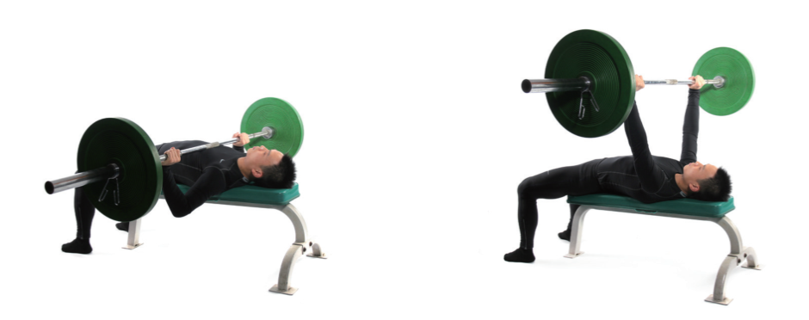
图 卧推测试示意图
（三）背肌耐力
所需器材：长凳或跳箱。
测试要求：被测者俯卧在长凳或跳箱上，躯干悬空，髂前上棘置于长凳或跳箱边缘，双手交叉放在胸前，用皮带固定住小腿，或者由同伴帮助固定小腿，保持身体在一个平面上（见下图）。记录运动员保持身体位置的时间，如果身体不能保持在一个平面时，进行一次提醒，如果仍然无法达到要求，即测试停止，如果运动员维持时间达到120s时，可以停止测试，计为满分。计量单位为秒，精确到整数。
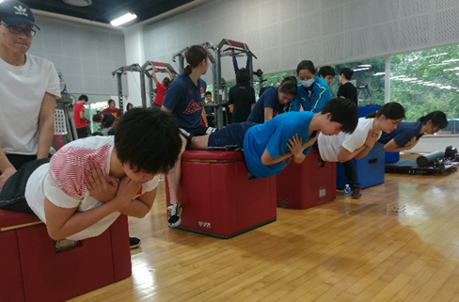
图 背肌耐力测试示意图
（四）3000米
所需器材：秒表。
测试要求：被测者充分热身后，站立式起跑，用最快速度完成3000m距离。计量单位为“分:秒”，精确到整数。

第十四届全国运动会武术散打项目体能测试达标标准
评分 | 30m冲刺  （s） |  | 卧推  相对力量 |  | 背肌  耐力  （s） | 3000m （ min's）
评分 | 男 | 女 | 男 | 女 | 背肌  耐力  （s） | 男 | 女
10 | ≤4.2 | ≤4.5 | ≥1.5 | ≥1.2 | ≥120 | ≤12:00 | ≤13:00
9 | 4.3 | 4.6 | 1.4 | 1.1 | 115-119 | 12:01-12:15 | 13:01-13:15
8 | 4.4 | 4.7 | 1.3 | 1.0 | 110-114 | 12:16-12:30 | 13:16-13:30
7 | 4.5 | 4.8 | 1.2 | 0.9 | 105-109 | 12:31-12:45 | 13:31-13:45
6 | 4.6 | 4.9 | 1.1 | 0.8 | 100-104 | 12:46-13:00 | 13:46-14:00
5 | 4.7 | 5.0 | 1.0 | 0.7 | 90-99 | 13:01-13:30 | 14:01-14:30
4 | 4.8 | 5.1 | 0.9 | 0.6 | 80-89 | 13:31-14:00 | 14:31-15:00
3 | 4.9 | 5.2 | —— | —— | 70-79 | 14:01-14:30 | 15:01-15:30
2 | 5.0 | 5.3 | —— | —— | 60-69 | 14:31-15:00 | 15:31-16:00
1 | 5.1 | 5.4 | —— | —— | 30-59 | 15:01-15:30 | 16:01-16:30
0 | ≥5.2 | ≥5.5 | ≤0.8 | ≤0.5 | ＜30 | ＞15:30 | ＞16:30
备注：各项指标得分计算四舍五入，精确到小数点后相应位数。

